
КОМИТЕТ ПО ОХРАНЕ ОБЪЕКТОВ КУЛЬТУРНОГО НАСЛЕДИЯ ТОМСКОЙ ОБЛАСТИ

ПРИКАЗ
19.09.2019 |  | № 0086/01-07
Об утверждении предмета охраны объекта культурного наследия регионального значения «Дом жилой, доходный», кон. ХIХ в. (г. Томск)

Руководствуясь Федеральным законом от 25.06.2002 № 73-ФЗ «Об объектах культурного наследия (памятниках истории и культуры) народов Российской Федерации»; Законом Томской области от 06.09.2016 № 98-ОЗ «Об объектах культурного наследия (памятниках истории и культуры) Томской области»; приказом Министерства культуры Российской Федерации от 13.01.2016 № 28 «Об утверждении Порядка определения предмета охраны объекта культурного наследия, включенного в единый государственный реестр объектов культурного наследия (памятников истории и культуры) народов Российской Федерации в соответствии со статьей 64 Федерального закона от 25 июня 2002 г. № 73-ФЗ «Об объектах культурного наследия (памятниках истории и культуры) народов Российской Федерации»; подпунктом г) пункта 8) части 9 главы 2 Положения о Комитете по охране объектов культурного наследия Томской области, утвержденного постановлением Губернатора Томской области от 29.04.2016 № 37,

ПРИКАЗЫВАЮ:
- Утвердить предмет охраны объекта культурного наследия регионального значения «Дом жилой, доходный», кон. ХIХ в., расположенного по адресу (местонахождение): Томская область, г. Томск, Войкова улица, 2/1, согласно приложению к настоящему приказу.
- Контроль за исполнением настоящего приказа возложить на председателя Комитета по охране объектов культурного наследия Томской области.

И.о. председателя комитета |  | Т.Г. Бугаева

Матвеева Юлия Сергеевна
(3822) 274-290
matveevajs@tomsk.gov.ru

 | Приложение утверждено приказом Комитета по охране объектов культурного наследия Томской области
 | от | 19.09.2019 | № | 0086/01-07

Предмет охраны объекта культурного наследия регионального значения
«Дом жилой, доходный», кон. XIX в., расположенного по адресу:
Томская область, г. Томск, Войкова улица, 2/1

- Градостроительные характеристики здания:
  - Местоположение здания в глубине квартала (за основным зданием усадьбы), главным южным фасадом по границе территории участка.
  - Входит в состав исторической усадьбы кон. XIX в. и является одним из основных жилых строений.
  - Габариты основного объема здания на дату строительства кон. XIX в. и его силуэт.
  - Секторы и направления видовых раскрытий здания при его восприятии с ул. Войкова и с дворовой территории усадьбы и с территории современного здания по ул. Войкова, 2б.
- Объемно-пространственная композиция основного объема здания на дату строительства кон. XIX в. Двухэтажное деревянное здание на высоком кирпичном цокольном этаже (без поздней пристройки). Форма плана – прямоугольная. Высотные отметки по венчающему карнизу здания.
- Конфигурация крыши (над основным объемом – вальмовая), ее габаритные размеры и высотные отметки по коньку. Характер кровельного покрытия (листовой металл с фальцовкой и окраской). Местоположение водосточных труб. Местоположение и форма слухового окна.
- Композиция и архитектурно-художественное оформление фасадов основного объема здания на дату строительства кон. XIX в.:
  - Южный, западный и восточный фасады основного объема здания решены в 5 осей оконных проемов (северный фасад скрыт поздней пристройкой).
  - Декоративное оформление фасадов основного объема: обшивка стен из профильной доски (горизонтальная). Карниз массивный профильный большого выноса с широким фризом и обшивкой из профильных досок. Лопатки, расположенные в местах врубки внутренних стен сруба и их декор (прямоугольное профильное обрамление в виде филенок, профильные пояски и накладной декор из пропильной резьбы растительного орнамента). Наличники с валютообразным на «плечиках» завершением лобовой доски и фигурной нижней доской и их декор (профильный карниз и пояски, резной декор на торцах и свесах боковин, плоская окантовка наружного контура нижней доски).
  - Местоположение и габариты входов в основной объем здания, расположенных со стороны северного фасада (в т.ч. первоначальный вход западного фасада (заложен)).
  - Местоположение, размеры и форма оконных проемов основного объема здания: в уровне 1-го и 2-го этажей – лучковые, в уровне цокольного этажа – прямоугольные.
- Виды отделки фасадной поверхности основного объема здания на дату строительства кон. XIX в. Дощатая профильная обшивка стен сруба и элементы декоративного оформления (наличники, карниз, лопатки) с окраской. Цоколь – штукатурка по кирпичной кладке с окраской.
- Колористическое решение фасадов на дату строительства здания кон. XIX в., (устанавливается по результатам реставрационных исследований).
- Заполнения дверных и оконных проемов на дату сохранившихся элементов, их материал (дерево), характер оформления, рисунок переплета оконных рам. Оконные коробки деревянные с профильным подоконником и профильным обрамлением проемов. Рамы прямоугольные, лучковые. Деревянные дверные коробки прямоугольные с профильным обрамлением проема, полотна (филенчатые одно-, двухстворчатые).
- Пространственно-планировочная структура интерьеров основного объема здания в габаритах капитальных несущих конструкций стен и перекрытий на дату строительства здания кон. XIX в., включая габариты дверных проемов всех помещений здания.
- Конструктивные элементы основного объема здания на дату строительства кон. XIX в. Фундаменты из бутового камня, стены цокольного этажа – кирпичные, стены 1 и 2-го этажей из бревен, рубленных в «лапу», перекрытия деревянные по балкам.
- Архитектурно–художественное оформление интерьеров на дату сохранившихся элементов декоративного оформления.
- Инженерно-техническое оборудование здания на дату сохранившихся элементов. Система вентиляции конструкций (продухи на фасадах, расположенные в уровне перекрытий).

Приложение к предмету охраны объекта культурного наследия регионального значения, утвержденному приказом Комитета по охране объектов культурного наследия Томской области
от 19.09.2019 № 0086/01-07
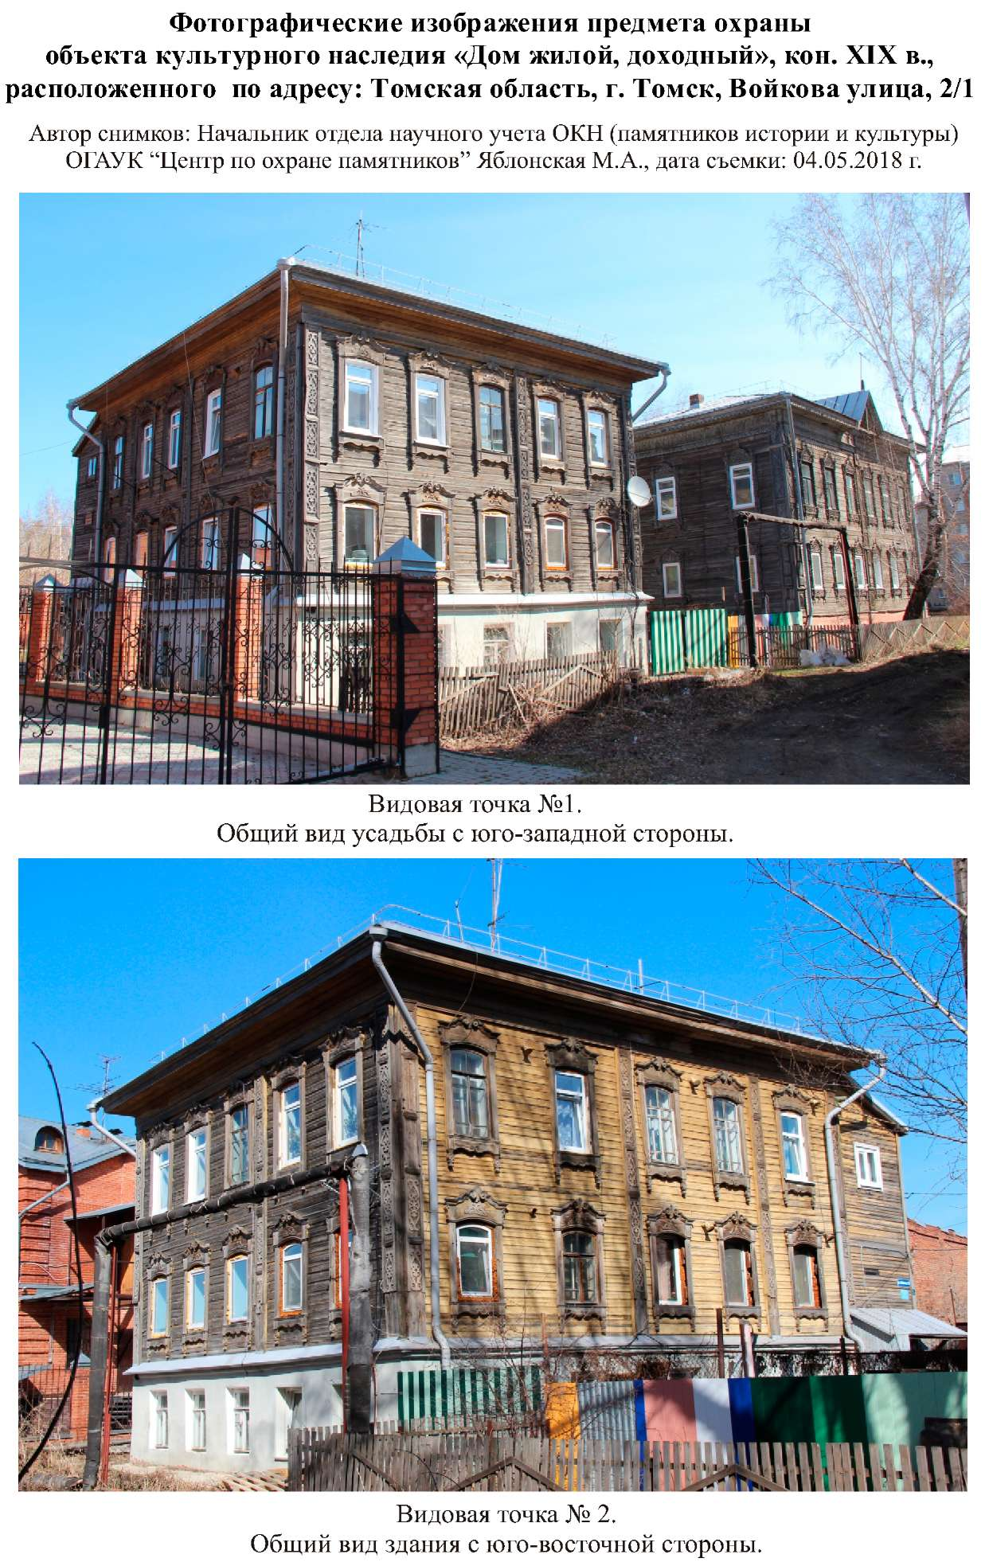

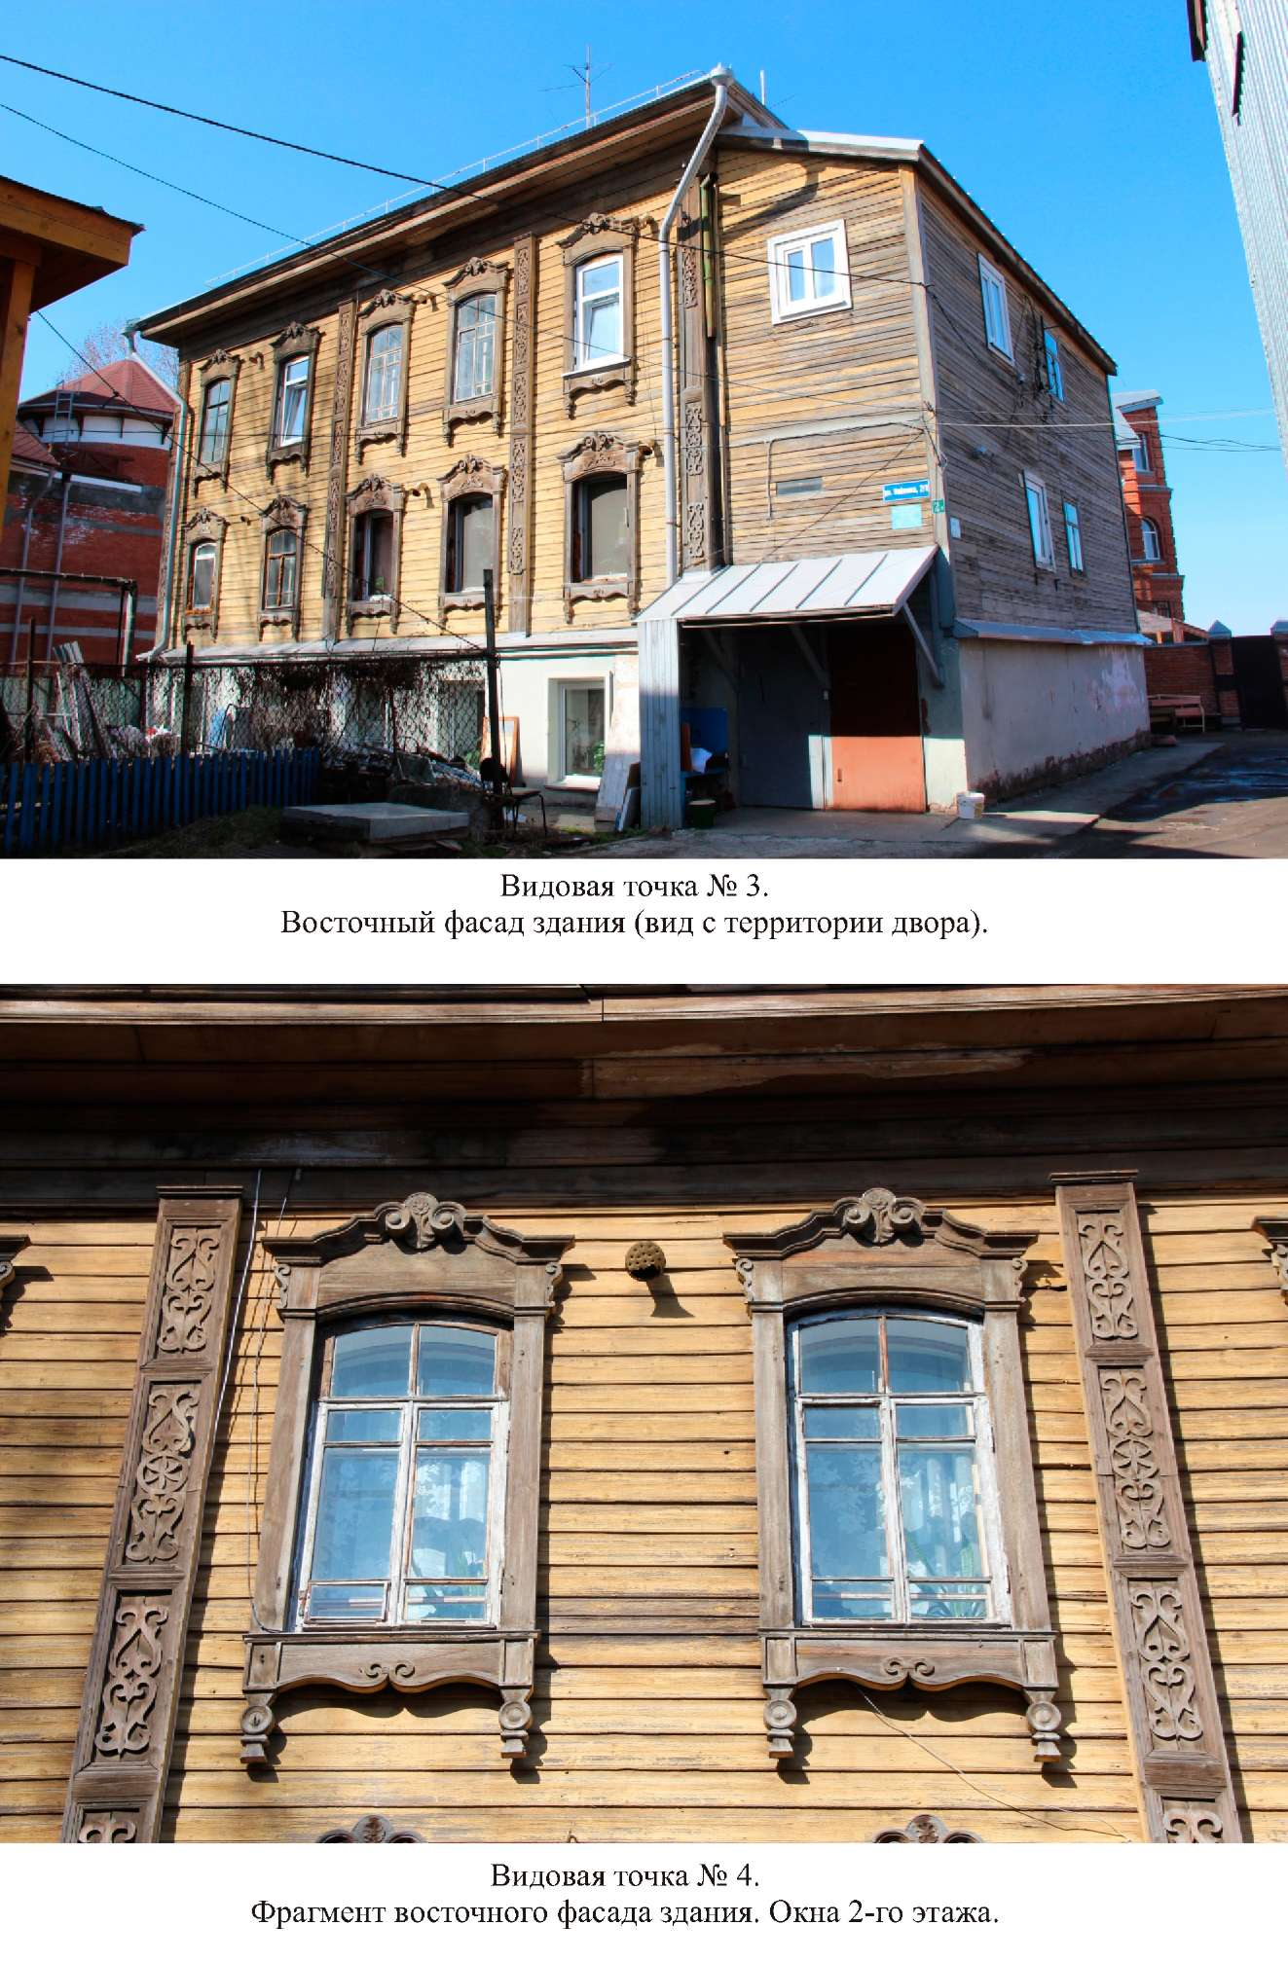

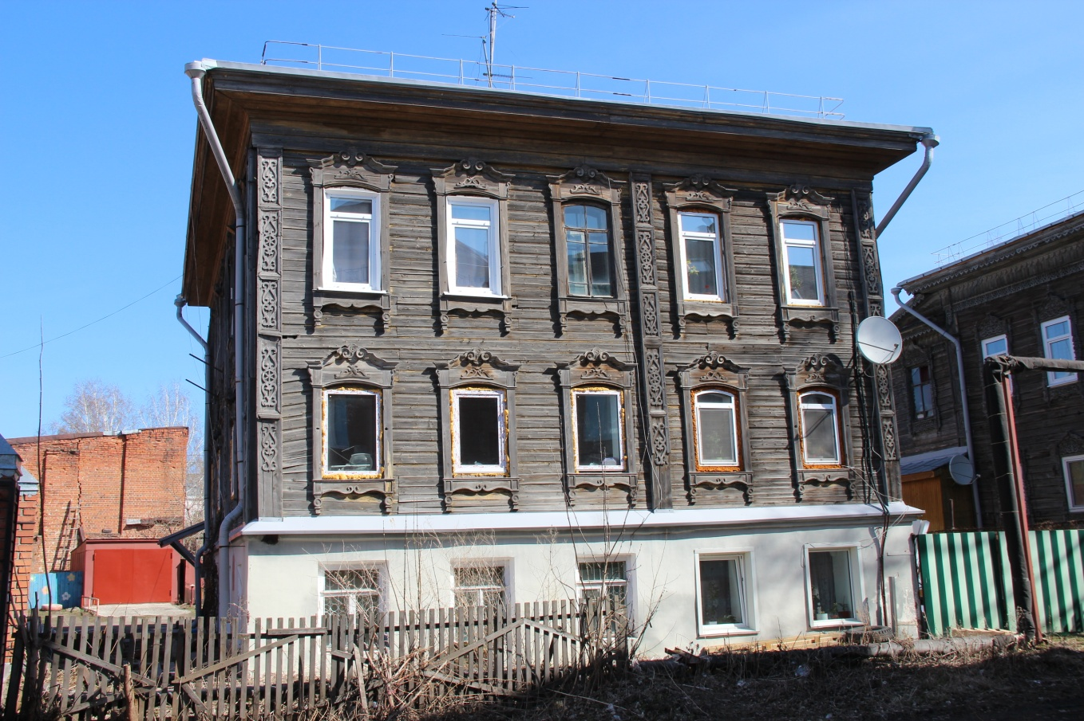
Видовая точка № 5. Южный фасад здания

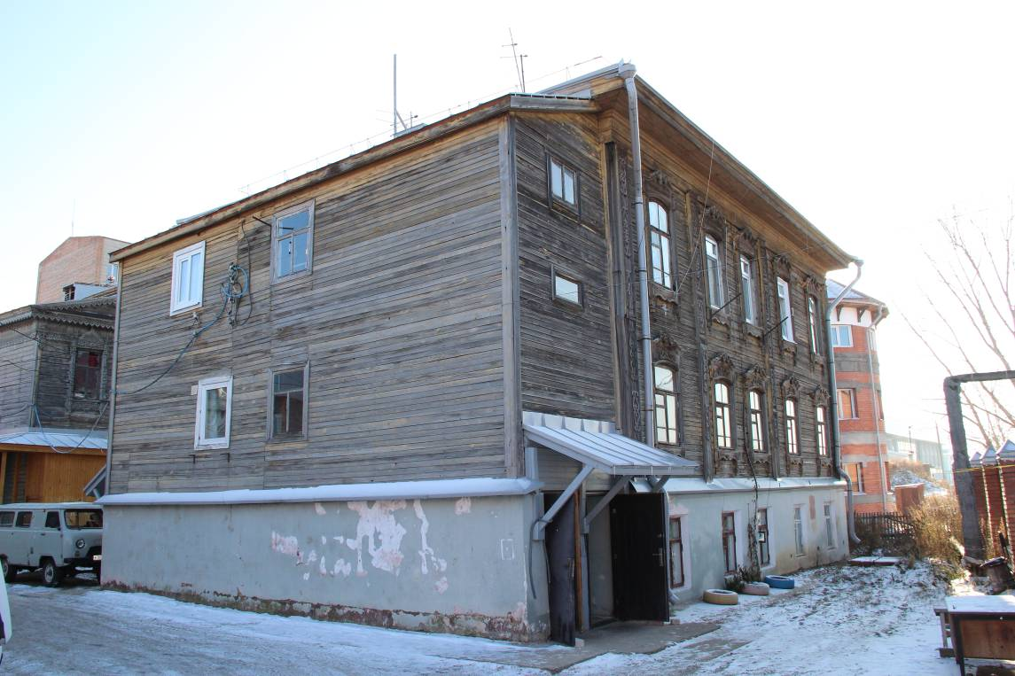
Видовая точка № 6. Общий вид здания с северо-западной стороны.
Вид с территории двора.

